Nama : Muhammad Putra Apridika

NIM : 24104410075

Prodi : Teknik Informatika

**PENJELASAN**

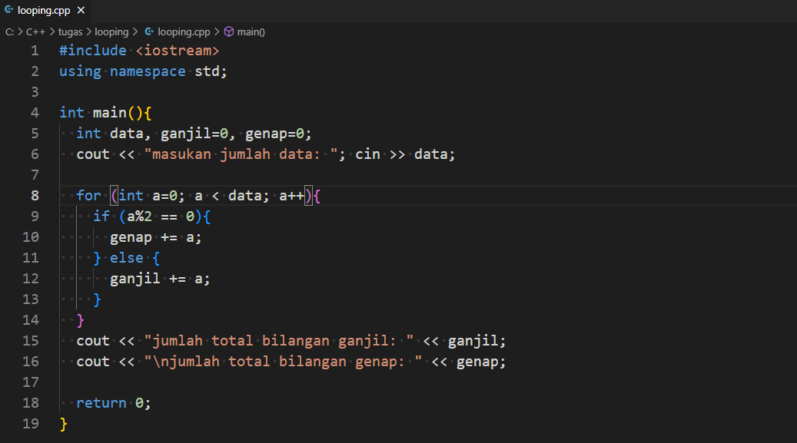

1. Membuat awalan.

Contoh: #include <iostream>

1. Membuat variabel integer.

Contoh: data,ganjil,genap

1. Memberi value variabel.

Contoh: ganjil=0

1. Membuat inputan untuk variabel data berfungsi untuk menentukan batas angka.

Contoh: cout << "masukkan jumlah data; "; cin >> data;

1. Membuat looping yang dimulai dari angka 0, batasnya kurang dari data.

Contoh: for (int a=0; a < data; a++){

If (a%2 == 0){

Genap += a;

} else {

Ganjil += a;

}

}

1. Membuat agar looping tadi dimunculkan di dalam console dengan format sebagai berikut:

Cout << “jumlah total bilangan ganjil: ” << ganjil;

Cout << “jumlah total bilangan genap: ” << genap;

**KESIMPULAN**

Kita membuat looping dengan batasnya sesuai dengan keinginan kita (sesuai dengan yang di-inputkan) dan akan ditampilkan di console. Membuat if else dengan format, apabila sebuah angka bisa dimodulo dengan angka 2 maka akan masuk ke dalam true/genap. Sebaliknya apabila hasilnya false maka akan masuk ke dalam ganjil.